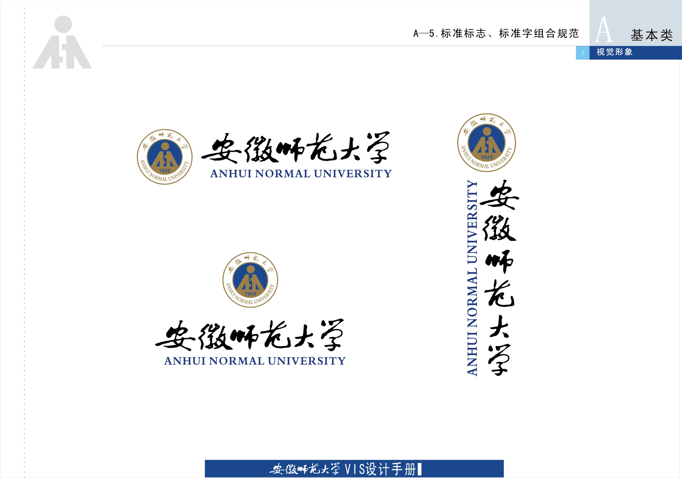

计算机与信息学院实验报告

|  |  |  |  |  |  |
| --- | --- | --- | --- | --- | --- |
| 实验课程： | 操作系统实验 | | | | |
| 实验编号： |  | | | | |
| 实验名称： |  | | | | |
| 实验人员： | 年级 | |  | | |
| 专业 | |  | | |
| 学号 | |  | | |
| 姓名 | |  | | |
| 实验日期： |  | | | | |
| 上交日期： |  | | | | |
| 实 验 室： |  | | | | |
| 实验评价： |  | | | | |
|  | 实验成绩： |  | | 评定日期： |  |
|  | 指导教师： |  | | | |

一、实验目的

二、实验环境

三、实验内容与步骤

四、实验结果与分析

【注】请每次实验提交电子版实验报告，连带实验所产生的文档打包提交给任课教师。